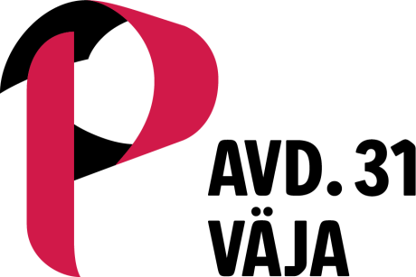

Inkomna nomineringar
Nomineringsmöte 27/3 2025

Uppdrag | Nuvarande vald |  | Nominerad
1 st Kassör 2 år | Jimmy Svanholm |  | Jimmy Svanholm
2 st Ordinarie ledamöter 2  år | Elisabeth Bodin |  | Elisabeth Bodin
 | Fredrik Bylund |  | Fredrik Bylund
1 Studieorganisatör 2 år | Klas Pettersson |  | Klas Pettersson
1 SHSO 3 år | Klas Pettersson |  | Klas Pettersson  Jimmy Lundqvist
1 st Ordinarie Revisor 2 år | Fredrick Vallin |  | Fredrick Vallin
1 st ordinarie ledamot vid Pappers förbundsmöte 1 år | Elin Norvall |  | Elin Norvall
3 st ersättare vid Pappers förbundsmöte 1 år | 1:e |  | Klas Pettersson
 | 2:e |  | Jimmy Svanholm
 | 3:e |  | Rainor Melander

